BAB II
TINJAUAN PUSTAKA

Penelitian Terdahulu
Pada pelaksanaan penelitian peran peneliti yang terdahulu bertujuan untuk menjadi bahan dasar dan perbandingan dalam melaksanakan penelitian, sehingga peneliti mendapat banyak teori yang diperlukan ketika melaksanakan penelitian. Selain itu, bertujuan untuk menghindari anggapan jika ada kesamaan karya dalam melaksanakan penelitian ini. Disini peneliti mengangkat beberapa hasil dari penelitian terdahulu berupa jurnal terkait yang dijadikan bahan referensi untuk memperbanyak kajian saat melakukan penelitian.
Penelitian yang dilaksanakan oleh (Hayuranistya, 2017) dalam jurnal yang berjudul “Rancang Bangun Sistem Informasi Manajemen Hotel Dengan Aplikasi Visual Basic Pada Homestay The Rumah Kita Lumajang”. Metode yang digunakan pada penelitian ini berupa observasi, studi literatur, serta wawancara. Tujuan dilaksanakan penelitian ini untuk menganalisa penyampaian informasi antar departemen / bagian. Dari hasil pelaksanaan penelitian yang telah dilaksanakan didapatkan sebuah kesimpulan bahwa , membangun aplikasi berbasis desktop dengan visual basic untuk mempercepat komunikasi antar bagian dalam penyampaian informasi yang tepat. Informasi tersebut seperti pencatatan reservasi, status kamar, pencatatan tamu check-in, chek-out dan laporan transaksi.
Selanjutnya dalam penelitian yang dilaksanakan oleh (Pamungkas, Susanto, & Dianasari, 2020) juga membahas tentang jurnal yang berjudul “Sistem Informasi Manajemen Perhotelan Berbasis Web Di Hotel Zaen Syariah Solo”. Penelitian ini menggunakan beberapa metode yaitu wawancara, dokumentasi, observasi, dan studi literatur. Tujuan dilaksanakannya peneleitian ini adalah menganalisa kerja dari bagian front office terhadap pelayanan pelanggan, pengolahan data untuk administrasi pelanggan, serta pencatatan data reservation. Dari hasil penelitian yang telah dilaksanakan ini dapat disimpulkan bahwa, dengan dibangunnya aplikasi “sistem informasi manajemen perhotelan berbasis web di hotel zaen syariah” adalah sebagai pembantu kerja petugas /karyawan dalam pelayanan ataupun pengolahan data terhadap pelanggan.
Pada penelitian lain yang telah dilaksanakan oleh (Samuel Eddy Gio Tatu, 2019) penelitian ini ditujukan untuk pembahasan mengenai pengembangan sebuah sistem informasi manajemen perhotelan pada hotel Ranaka. Penelitian ini menggunakan beberapa metode penelitian yaitu, analisis, observasi, wawancara, dan studi literatur. Tujuan dari penelitian ini adalah untuk mengembangkan sistem manajemen dan reservasi pada hotel ranaka dengan metode pengembangan menggunakan RAD (Rapid Application Development) dan bahasa pemrograman yang digunakan yaitu PHP dan MySQL, serta menggunakan framework CodeIgniter. Dari hasil penelitian yang telah dilaksanakan dapat disimpulkan bahwa, dengan dikembangkannya aplikasi ini pelanggan dapat menggunakan fasilitas untuk melihat informasi-informasi terkait, seperti jenis kamar, harga sewa kamar, dan profile Hotel. Selain itu, pelanggan dapat dengan mudah melakukan pemesanan kamar, maupun melihat kamar yang tersedia hingga pembayaran online.

Perbedaan antara penelitian terdahulu dengan penelitian yang saat ini peneliti lakukan, yaitu seperti pada tabel berikut :
Tabel 2. 1 Perbedaan Penelitian
Penelitian Terdahulu |  | Penelitian Sekarang
Corhepaticha Hayuranistya (2017) | - Merancang aplikasi sistem informasi manejemen berbasis desktop dengan visual basic. | - Merancang aplikasi sistem informasi manajemen berbasis web dan android.
Samuel Eddy Gio Tatu, Andree E. Widjaja, Suryasari (2019) | - Mengembangkan aplikasi fasilitas layanan pelanggan berbasis web. | - Membangun aplikasi web untuk petugas front office dan android untuk bagian housekeeping.
Edy Susanto, Canggih Ajika, Devi Nur Dianasari (2020) | - Menganalisis kerja petugas front office. | - Menganalisis kerja petugas pada bagian front office dan housekeeping.

Dari penelitian-penelitian yang telah dilaksanakan, pada penelitian ini akan membangun suatu sistem informasi manajemen pada Hotel Palmyra HomeStay dalam pencatatan status kamar, penyampaian informasi status kamar agar pencatatan menjadi terkomputerisasi.

Teori Terkait

Hotel
Hotel merupakan badan usaha atau perusahaan yang menawarkan tempat menginap bagi orang yang berlibur maupun dalam perjalanan. Pemilik hotel biasanya memberikan layanan tempat inap hingga fasilitas berupa makanan serta minuman dan juga fasilitas yang dimilikinya. Cara agar pengunjung mendapatkan layanan yang dimiliki oleh hotel berdasarkan penjelasan dari sulastiyono, pengunjung diharuskan melakukan pembayaran dengan harga yang telah ditetapkan (Drs. Agus Sulastiyono, 2006).

Sistem Informasi
Sistem informasi merupakan alat yang digunakan dalam menyajikan informasi sehingga informasi tersebut dapat tersampaikan oleh penerima. Tujuan sistem informasi yaitu menyampaikan informasi berupa tahapan perencanaan, pengorganisasian, memulai suatu hal, operasional suatu perusahaan yang memberikan sinergi saat proses pengendalian pengambilan suatu kesepakatan (Kertahadi, 2007).

Manajemen
Manajemen merupakan diskusi dengan beberapa orang dalam menentukan, menginterpretasikan, dan meraih tujuan dari organisasi dengan penyusunan, fungsi-fungsi perencanaan, pelaksanaan, pengorganisasian, personalia, pengarahan, kepemimpinan dan pengawasan (Handoko, 2000).

Palmyra Homestay
Palmyra Homestay Malang merupakan penginapan yang beroperasi sejak tahun 2017 yang berlokasi di Kota Malang tepatnya di Jalan Jagung Suprapto, III. No.1, Kecamatan Klojen, Malang. Selain itu, hotel ini memiliki jarak yang dekat dari beberapa pusat keramaian yang ada di Kota Malang. Bangunan Palmyra Homestay ini mempunyai luas 905 m², desain bangunan dirancang layaknya rumah mewah. Fasilitas yang ditawarkan oleh Palmyra Homestay juga cukup lengkap dengan biaya yang sangat terjangkau, sehingga penginapan ini biasanya banyak dikunjungi oleh wisatawan lokal, mancanegara, maupun domestik. Karena letaknya penginapan ini yang dekat dengan keramaian serta fasilitas yang cukup lengkap maka sebagai penunjang operasional pelayanan kepada pengunjung diperlukan struktur organisasi sebagai tugas dan penunjang pada setipa bagian atau divisi, berikut merupakan struktur organisasi Palmyra Homestay beserta deskripsi tanggung jawabnya :
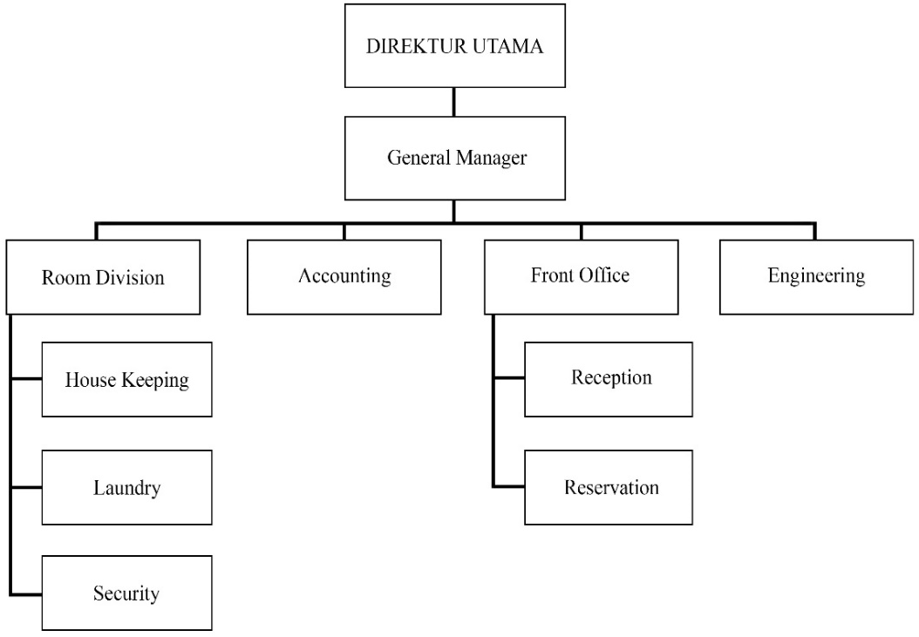
Gambar 2.1 Struktur Organisasi Palmyra
Deskripsi Tanggung Jawab :
      - Direktur Utama
Direktur Utama bertanggung jawab membuat kebijakan sebagai pendukung bisnis yang sedang dijalankan. Direktur utama, memiliki beberapa tugas yakni merumuskan ide-ide cemerlang atau terobosan baru guna kemajuan dan pengembangan hotel.
      - General Manager
Jabatan yang terdapat dibawah direktur utama ini mempunyai tanggung jawab sepenuhnya atas diadakannya kegiatan-kegiatan hotel dan juga memantau kinerja bawahannya.
      - Room Division
Room division memiliki tanggung jawab untuk mempersiapkan kamar saat akan ada pengunjung yang akan menginap.
      - Accounting
Accounting merupakan department hotel yang bertugas mengatur seluruh keuangan pada hotel.
      - Front Office
Front office merupakan departmen hotel yang bertanggung jawab atas pelayanan kepada pengunjung.
      - Engineering
Engineering memiliki tanggung jawab atas perawatan dan perbaikan pada seluruh fasilitas yang ditawarkan hotel.
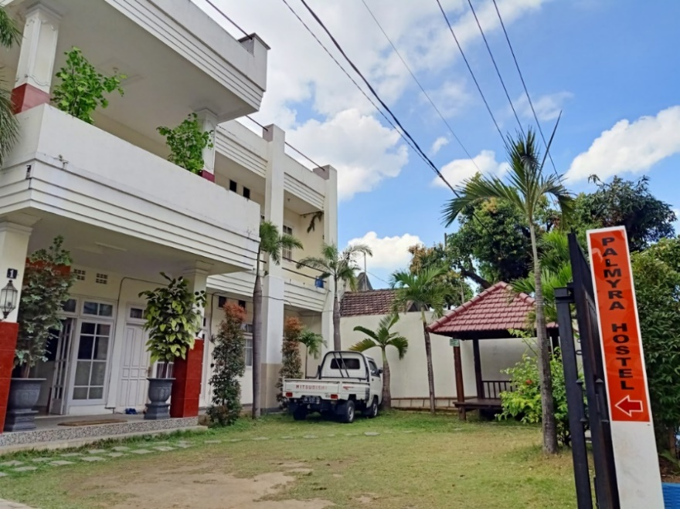
Gambar 2.2 Bangunan Palmyra Homestay
Palmyra Homestay memiliki fasilitas kamar dan tempat makan yang dapat digunakan secara bersama. Layaknya asrama Palmyra Homestay memiliki kamar dengan kamar yang terpisah antara pria dan wanita. Kamar pribadi untuk keluarga ataupun pasangan juga disediakan oleh penginapan ini.
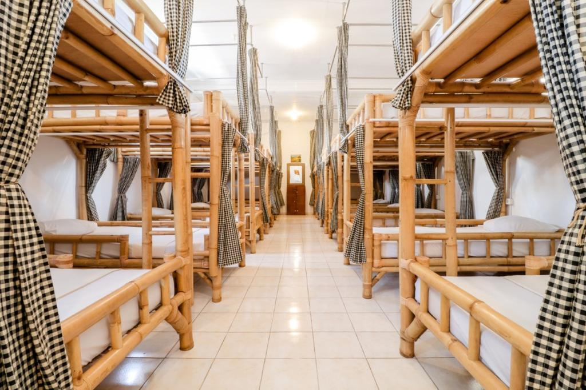
Gambar 2.3 Dieng Room

UML
Unified Modeling Language atau UML adalah metodelogi kolaborasi dari berbagai metode object modeling tecnique atau omt, booch, object oriented software engineering atau oose serta metode-metode yang lainnya, UML merupakan metodelogi yang banyak digunakan pada era saat ini guna menganalisa hingga merancang suatu sistem dengan metodelogi yang berorientasi objek diikuti maraknya pemakaian bahasa “Pemrograman Berorientasi Objek” atau “OOP”. (Nugroho, 2009).
Beberapa jenis UML yang digunakan dalam penelitian ini adalah :
- Usecase Diagram
Usecase diagram merupakan urutan interaksi yang saling berkaitan antara sistem dengan pengguna atau aktor. Usecase diagram menguraikan proses bisnis dan proses kegiatan yang dilakukan oleh pengguna. Pada usecase diagram, setiap tahapan digambarkan melalui sebuah diagram dengan relasi yang terdapat didalamnya.
Berikut merupakan simbol-simbol atau komponen yang terdapat pada usecase diagram :

Tabel 2. 2 Simbol Usecase Diagram
Simbol | Keterangan
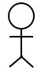 | Actor : Merupakan peran pengguna, sistem, atau alat yang berkomunikasi dengan usecase.
 | Usecase : Absktraksi dan hubungan antara sistem dan pengguna.
 | Association : Absktraksi antara pengguna dengan usecase.
 | Generalisasi : Merupakan spesialisasi pengguna untuk dapat berpartisipasi dengan usecase.
 | Include : Merupakan relasi yang mengarah pada usecase yang membutuhkan usecase lain dalam menjalankan prosesnya.
 | Extends : Relasi antar usecase individu ke sebuah usecase yang baru ditambahkan agar usecase menjalankan fungsinya tanpa perlu usecase tambahan tersebut.

- Activity Diagram
Activity diagram merupakan suatu yang menguraikan tentang proses kegiatan pada sebuah program yang dilakukan perancangan, seperti proses berawal, hasil yang kemungkinan terjadi, dan alir sistem berhenti. Berikut beberapa simbol terkait dalam penggunaan activity diagram :

Tabel 2. 3 Simbol Activity Diagram
Simbol | Keterangan
 | Status Awal : Merupakan sebuah aktivitas diawali.
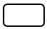 | Activity : Merupakan sebuah simbol aktivitas yang dilakukan oleh sistem.
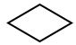 | Simbol Decision atau Cabang : Percabangan ketika ada pilihan kegiatan yang lebih dari satu.
 | Join / Simbol Penggabungan : Menggabungkan ketika terdapat beberapa aktivitas yang digabung dalam satu aktivitas.
 | Status Akhir : Merupakan berakhirnya sebuah aktivitas, atau diakhiri.

ERD
ERD atau yang biasa disebut dengan Entity Relationship Diagram merupakan sebuah model diagram yang digunakan untuk memaparkan interaksi antara data pada sebuah basis data jika mempunyai relasi berdasarkan object dasar pada suatu data. Dalam perancangan ERD dibutuhkan entity, dan relation. Entity merupakan individu yang mempunyai suatu eksistensi atau nyata yang dapat dibedakan dari yang lainnya, dan relation merupakan sesuatu yang menunjukkan hubungan antar entity dari beberapa entity yang berbeda. Dengan dirancangnya ERD maka diharapkan dapat mempermudah dalam menjelaskan tabel yang diperlukan serta hubungan antar tabel sesuai kebutuhan sistem. Dalam melaksanakan penlitian ini jenis ERD yang digunakan yaitu (CDM) Conceptual Data Model dan (PDM) Physical Data Model. Berikut beberapa simbol terkait yang terdapat dalam ERD:
Tabel 2. 4 Simbol ERD
Simbol | Keterangan
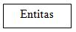 | Entity merupakan sebuah object yang dapat diidentifikasi pada lingkungan pengguna.
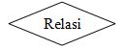 | Relasi merupakan penunjuk jika terdapat hubungan pada beberapa entitas yang berbeda.
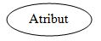 | Attribut berfungsi menjelaskan karakter dari entitas.
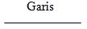 | Garis merupakan penghubung setiap entitas, relasi serta atribut.

CDM
CDM atau yang sering disebut conceptual data model merupakan model yang diciptakan dari keyakinan bahwa kehidupan nyata berupa kumpulan koleksi objek-objek terkait yang disebut entity (entitas.) dan relationship (koneksi) antar entitas- entitas itu. Terkadang cdm diuraikan berupa bentuk entity relationship diagram. CDM berupa model struktur alir dari suatu aplikasi. CDM model yang dapat dirubah ke PDM ataupun OOM . Dalam penerapan CDM dapat disebut dengan erd yang dimana memiliki fungsi yang sama untuk memodelkan alur logik pada suatu basisdata. CDM digunakan untuk menguraikan secara jelas dan detail tentang struktur dari basisdata pada bentuk yang logik. Beberapa obyek CDM tidak di implementasikan secara langsung dalam bentuk basisdata aslinya. Beberapa simbol yang terdapat dalam penggunaan CDM :
Tabel 2. 5 Simbol CDM
Nama | Keterangan
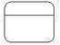 | Entitas / Table
 | Relasi one to one
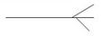 | Relasi one to many
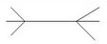 | Relasi many to many

PDM
PDM atau yang sering disebut Physical Data Model merupakan sebuah pemodelan yang menggunakan sekumpulan tabel untuk menggambarkan data dan juga hubungan antara tiap data tersebut. Pada setiap tabel memiliki beberapa kolom dimana disetiap kolom mempunyai kode yang unik.

